Nama | : Sri Artiwi
NIRM | : 1020175306
Judul Skrispi | : Dampak Penggunaan Bahasa Daerah Tehadap  Kemampuan Siswa berbahasa Indonesia di SMP  Negeri 4 Tabulahan
Tanggal Pemeriksaan: 13 September 2021
Similarity : 15%
Dinyatakan telah MEMENUHI SYARAT ambang batas toleransi. Jika
dikemudian hari ditemukan kekeliruan karena keterbatasan aplikasi, seperti
adanya kesamaan dengan karya ilmiah lain yang lebih awal mendapat pengakuan
sebagai hak cipta (misalnya, karya ilmiah tersebut belum publis secara online),
maka semua konsekuensi yang ditimbulkan menjadi tanggung jawab penulis
skripsi.
Demikian surat keterangan ini, untuk dipergunakan sebagaimana
mestinya.
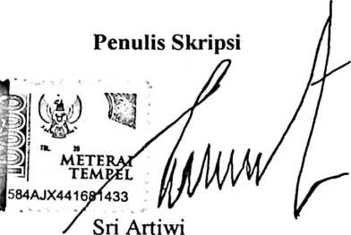
NIRM. 1020175306
Tana Toraja, 17 September 2021
Ketua LPPM IAKN Toraja
